期中检测卷
一、认真读题，专心填写。(3、5题每题2分，其余每空1分，共27分)
1．1$\frac{2}{9}$的分数单位是( )，它含有( )个这样的分数单位，再增加( )个这样的分数单位是最小的合数。
2．两个质数的和是20，积是91，这两个质数分别是( )和( )。
3．在括号里填上合适的单位。
一盒牛奶大约有250( )。
一个微波炉的体积大约是46( )。
一块香皂的体积约是40( )。
教室里面的空间约是180( )。
4．把一根2 m长的绳子平均截成6段，每段占全长的$\left(\begin{matrix}\frac{}{}\end{matrix}\right)$，每段长( )m。
5. $\frac{（ ）}{32}$＝$\frac{30}{（ ）}$＝$\frac{5}{8}$＝( )÷72＝25÷( )＝( )(填小数)。
6．做一个长8 dm、宽4 dm、高2.8 dm的无盖鱼缸，用角钢做它的框架，至少需要( )dm角钢，至少需要玻璃( )dm²，最多可盛水( )L。
7. 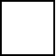 是一个三位数，它同时是2、3、5的倍数，这个三位数最大是( )，最小是( )。

8．一个四位数520是3的倍数，里可以填( )；若这个数是2的倍数，里可以填( )；若这个数是5的倍数，里可以填( )。
9．焊接一个正方体框架共用去铁丝60 cm，这个正方体的棱长是( )cm，它的表面积是( )cm²。焊接一个长10 cm、宽8 cm、高5 cm的长方体框架，至少需要铁丝( )cm。
10．把$\frac{25}{8}$，3，3$\frac{1}{3}$，$\frac{28}{9}$，3$\frac{1}{25}$ 按从小到大的顺序排列起来是( )。
11．在$\frac{a}{5}$中，当a＝( )时，这个分数的值是0；当a＝( )时，这个分数是最小的假分数。
12．一个立体图形，从正面看到的形状是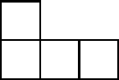，从左面看到的形状是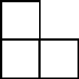，搭这个立体图形至少要( )个小正方体，最多要( )个小正方体。
二、巧思妙断，判断对错。(每题1分，共5分)
1．面积单位一般比体积单位小。 ( )
2．一个数是3的倍数又是偶数，它一定是6的倍数。 ( )
3．两个数的最小公倍数一定是它们的最大公因数的倍数。 ( )
4．a÷b＝3，那么3一定是a的因数。 ( )
5．两个奇数的积一定是奇数，两个偶数的积一定是偶数。 ( )
三、反复比较，择优录取。(每题1分，共5分)

1．如图是由8个小正方体搭成的几何体从上面看到的图形，小正方形中的数字表示该位置上的小正方体的个数，则这个几何体从左面看到的是( )。
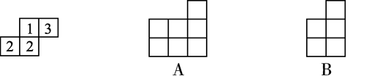
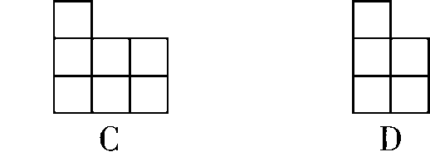
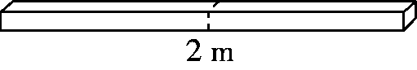
2. 如左图，一根长2 m的长方体木料沿虚线锯成两段后，表面积增加100 cm²，它的体积是( )。
A．200 cm³ B．10000 cm³
C．2 dm³ D．1 m³
3．下面各数中，不能化成有限小数的是( )。
A. $\frac{7}{28}$ B. $\frac{10}{12}$ C. $\frac{5}{16}$ D. $\frac{47}{40}$
4．将右面这张纸折成一个正方体，那么“做”对面的汉字是( )。
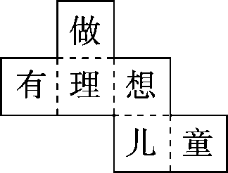
A．想
B．儿
C．童
D．有
5．一个长10 cm、宽8 cm、高4 cm的长方体木块，能切成( )个棱长是2 cm的小正方体木块。
A．320 B．160 C．80 D．40
四、注意审题，细心计算。(2题6分，3题7分，其余每题8分，共29分)
1．计算下面图形的表面积和体积。
(1) 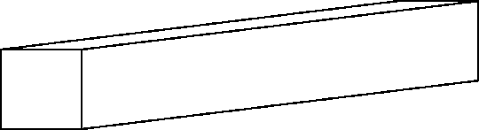
横截面是周长为20 cm的正方形，长6 dm。

(2) (单位：cm)
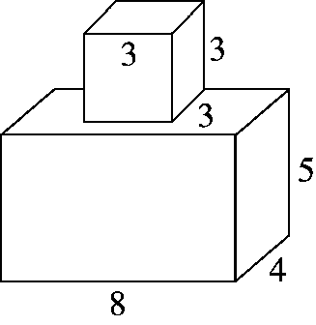
2．求下面每组数的最大公因数和最小公倍数。
24和16 32和64 35和28

3．把下面各数约分，是假分数的要化成带分数或整数。
$\frac{21}{28}$＝ $\frac{135}{45}$＝ $\frac{57}{38}$＝ $\frac{39}{15}$＝

4．先通分，再比较每组中两个分数的大小。
$\frac{5}{6}$和$\frac{7}{8}$ $\frac{4}{5}$和$\frac{13}{25}$ $\frac{7}{15}$和$\frac{5}{24}$ $\frac{3}{8}$和$\frac{2}{5}$

五、动手实践，操作应用。(6分)
分别画出下图从正面、左面、上面看到的图形。
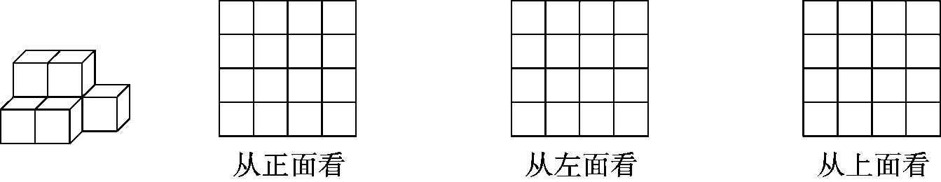
六、走进生活，解决问题。(每题4分，共28分)
1．一种长方体茶叶盒，底面是边长为0.8 dm的正方形，高1.5 dm。现在要在四周贴上与长方体等高的商标纸，至少需要多少平方分米的商标纸？

2．两位师傅做同样的零件。王师傅8分钟做了3个，李师傅12分钟做了5个。他俩平均做一个零件各用多长时间？谁做得快一些？

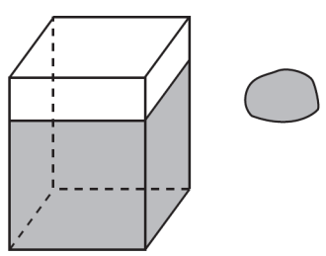
3．一个长方体的玻璃缸，从里面量长3 dm，宽2 dm，高4 dm，向缸里倒入18 L的水，再把一块石头放入水中，缸里的水溢出0.8 L。这块石头的体积是多少？

4．学校要粉刷教室。已知教室的长是8 m，宽是6 m，高是3 m，扣除门窗和黑板的面积是20 m²。如果每平方米需要花12元的涂料费，粉刷这个教室需要花费多少元？

5．有若干块长方形模板，长24 cm，宽18 cm，用这些长方形模板拼成一个正方形，正方形的边长至少是多少厘米？至少要用多少块长方形模板？

6．有3条丝带，分别长32 m、24 m、16 m，把它们截成同样长的小段，每段最长是多少米？一共可以截成几段？

7．打印同样一份稿件，甲打字员用了$\frac{2}{3}$小时，乙打字员用了0.65小时，哪位打字员的速度快些？

答案
一、1. $\frac{1}{9}$ 11 25 2. 7 13 3. mL dm³ cm³ m³
4. $\frac{1}{6}$ $\frac{1}{3}$
5．20 48 45 40 0.625
6．59.2 99.2 89.6
7．990 120
8．2、5、8 0、2、4、6、8 0、5 9. 5 150 92
10．3＜3$\frac{1}{25}$＜$\frac{28}{9}$＜$\frac{25}{8}$＜3$\frac{1}{3}$
11．0 5 12. 4 7
二、1.× 2.√ 3.√ 4.× 5.√
三、1.D 2.B 3.B 4.B 5.D
四、1. (1) 表面积：20÷4＝5(cm) 6 dm＝60 cm
(5×60＋5×60＋5×5)×2＝1250(cm²)
体积：5×60×5＝1500(cm³)
(2) 表面积：(8×4＋8×5＋4×5)×2＋3×3×4＝220(cm²)
体积：8×4×5＋3×3×3＝187(cm³)
2．24和16的最大公因数是8，最小公倍数是48。32和64的最大公因数是32，最小公倍数是64。35和28的最大公因数是7，最小公倍数是140。
3. $\frac{21}{28}$＝$\frac{3}{4}$ $\frac{135}{45}$＝$\frac{3}{1}$＝3
$\frac{57}{38}$＝$\frac{3}{2}$＝1$\frac{1}{2}$ $\frac{39}{15}$＝$\frac{13}{5}$＝2$\frac{3}{5}$
4. $\frac{5}{6}$＝$\frac{20}{24}$ $\frac{7}{8}$＝$\frac{21}{24}$ $\frac{5}{6}$＜$\frac{7}{8}$
$\frac{4}{5}$＝$\frac{20}{25}$ $\frac{13}{25}$＝$\frac{13}{25}$ $\frac{4}{5}$＞$\frac{13}{25}$
$\frac{7}{15}$＝$\frac{56}{120}$ $\frac{5}{24}$＝$\frac{25}{120}$ $\frac{7}{15}$＞$\frac{5}{24}$
$\frac{3}{8}$＝$\frac{15}{40}$ $\frac{2}{5}$＝$\frac{16}{40}$ $\frac{3}{8}$＜$\frac{2}{5}$
五、
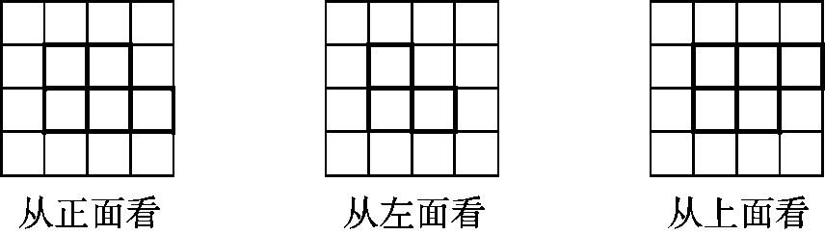
六、1. 0.8×1.5×4＝4.8(dm²)
2．8÷3＝$\frac{8}{3}$＝2$\frac{2}{3}$(分钟) 12÷5＝$\frac{12}{5}$＝2$\frac{2}{5}$(分钟)
2$\frac{2}{3}$＞2$\frac{2}{5}$，李师傅做得快一些。
3．3×2×4－18＋0.8＝6.8(L)＝68(dm³)
4．8×6＋(8×3＋6×3)×2－20＝112(m²)
112×12＝1344(元)

5．18和24的最小公倍数是72，
正方形的边长至少是72 cm。
至少要用：(72÷24)×(72÷18)＝12(块)长方形模板。
6．32、24和16的最大公因数是8
每段最长是8 m
一共可以截成：32÷8＋24÷8＋16÷8＝9(段)
7. $\frac{2}{3}$≈0.67 0.67＞0.65
答：乙打字员的速度快些。

